ФЕДЕРАЛЬНОЕ АГЕНТСТВО ЖЕЛЕЗНОДОРОЖНОГО ТРАНСПОРТА
Федеральное государственное бюджетное образовательное учреждение высшего образования
«Петербургский государственный университет путей сообщения
Императора Александра I»
(ФГБОУ ВО ПГУПС)

Кафедра «Инженерная геодезия»

РАБОЧАЯ ПРОГРАММА
дисциплины
«Автоматизация работ в кадастре» (Б1.В.ДВ.9.2)
для направления
21.03.02 «Землеустройство и кадастры»
по профилю
«Кадастр недвижимости»

Форма обучения – очная

Санкт-Петербург
2018
ЛИСТ СОГЛАСОВАНИЙ
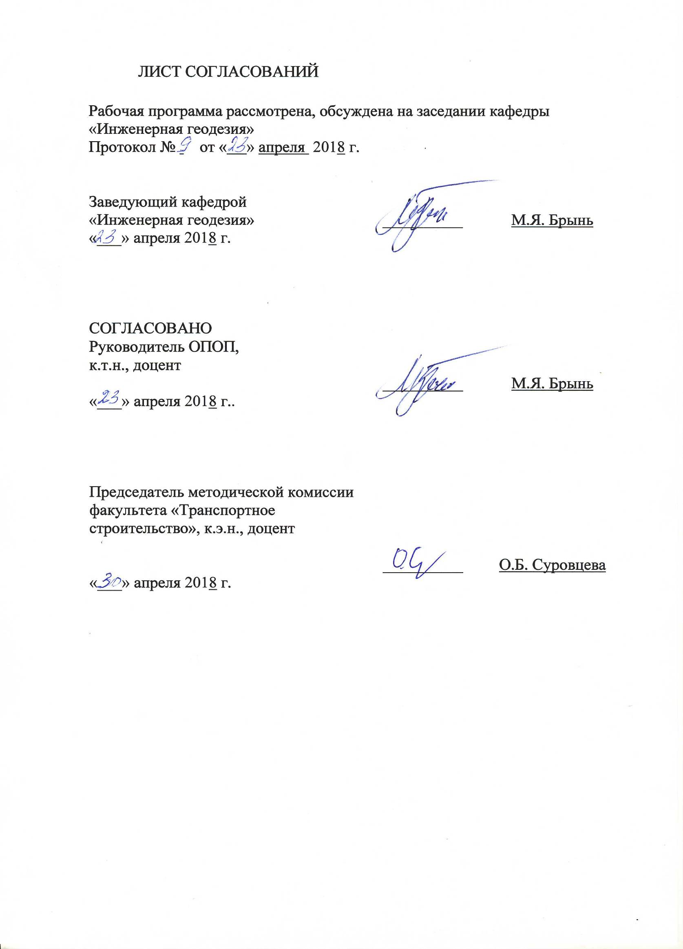
Рабочая программа рассмотрена, обсуждена на заседании кафедры «Инженерная геодезия»
Протокол № от « » апреля 2018 г.

Заведующий кафедрой  «Инженерная геодезия» | __________ | М.Я. Брынь
«___» апреля 2018 г.

СОГЛАСОВАНО
Руководитель ОПОП,
к.т.н., доцент
 | __________ | М.Я. Брынь
«___» апреля 2018 г..
Председатель методической комиссии факультета «Транспортное строительство», к.э.н., доцент | __________ | О.Б. Суровцева
«___» апреля 2018 г.
1. Цели и задачи дисциплины

Рабочая программа составлена в соответствии с ФГОС ВО, утвержденным «01» октября 2015 г., приказ № 1084 по направлению 21.03.02 «Землеустройство и кадастры», по дисциплине «Автоматизация работ в кадастре».
Целью изучения дисциплины «Автоматизация работ в кадастре» является освоение теоретических и практических основ применения автоматизированных методов геодезии и кадастра для решения задач построения опорных межевых сетей, выполнения топографической и кадастровой съемок, ведения кадастровых систем.
Для достижения поставленных целей решаются следующие задачи:
- изучение теоретических основ автоматизации геодезических работ;
- выработка практических умений и приобретение навыков в выполнении и обработке геодезических автоматизированных измерений и работы в автоматизированных системах кадастра объектов недвижимости.

2. Перечень планируемых результатов обучения по дисциплине, соотнесенных с планируемыми результатами освоения основной профессиональной образовательной программы

Планируемыми результатами обучения по дисциплине являются: приобретение знаний, умений, навыков.
В результате освоения дисциплины обучающийся должен:
ЗНАТЬ:
- методы и средства ведения инженерно-геодезических и изыскательских работ, основы построения опорных геодезических сетей современными средствами геодезических измерений;
УМЕТЬ:
- работать с современными геоинформационными и кадастровыми информационными системами;
- выполнять работы по созданию опорных межевых сетей, производить кадастровые и топографические съемки, геодезические изыскания, применять современные геодезические приборы и программно-аппаратные средства обработки геодезической информации;
ВЛАДЕТЬ:
- методами проведения топографо-геодезических изысканий с использованием современных приборов, оборудования и технологий.
Приобретенные знания, умения, навыки и/или опыт деятельности, характеризующие формирование компетенций, осваиваемые в данной дисциплине, позволяют решать профессиональные задачи, приведенные в соответствующем перечне по видам профессиональной деятельности в п. 2.4 основной профессиональной образовательной программы (ОПОП).
Изучение дисциплины направлено на формирование следующих профессиональных компетенций (ПК), соответствующих видам профессиональной деятельности, на которые ориентирована программа бакалавриата:
производственно-технологическая деятельность:
способность использовать знания современных технологий при проведении землеустроительных и кадастровых работ (ПК-10).
Область профессиональной деятельности обучающихся, освоивших данную дисциплину, приведена в п. 2.1 общей характеристики ОПОП.
Объекты профессиональной деятельности обучающихся, освоивших данную дисциплину, приведены в п. 2.2 общей характеристики ОПОП.

3. Место дисциплины в структуре основной профессиональной образовательной программы

Дисциплина «Автоматизация работ в кадастре» (Б1.В.ДВ.9.2) относится к вариативной части и является для обучающегося дисциплиной по выбору.

4. Объем дисциплины и виды учебной работы

Вид учебной работы | Всего часов | Семестр
Вид учебной работы | Всего часов | 7
Контактная работа (по видам учебных занятий)  В том числе:  - лекции (Л)  - практические занятия (ПЗ)  - лабораторные работы (ЛР) | 48  16  32 | 48  16  32
Самостоятельная работа (СРС) (всего) | 15 | 15
Контроль | 9 | 9
Форма контроля знаний | З | З
Общая трудоемкость: час / з.е. | 72/2 | 72/2
Примечания: «Форма контроля знаний» – зачет (З).

5. Содержание и структура дисциплины

5.1 Содержание дисциплины

№ п/п | Наименование раздела дисциплины | Содержание раздела
Модуль 1
1 | Построение измерительных преобразователей для дистанционного сбора информации при производстве геодезических измерений | Предмет и задачи курса. Классификация систем автоматического управления. Основные требования к элементам автоматических систем геодезического назначения. Характеристики и классификация датчиков для автоматизации геодезических измерений.
2 | Цифровые системы геометрического нивелирования | Кодирование нивелирных реек. Оптико-электронные системы отсчитывания штрих-кодовых шкал. Принцип действия цифровых нивелиров DINI-003 (TRIMBLE-ZEISS) и SDL-30M (SOKKIA). Организация нивелирования при слабой освещенности. Технические характеристики цифровых нивелиров.
3 | Оптико-электронные инструменты измерения направлений и углов | Автоматизация отсчитывания по лимбам электронных теодолитов и тахеометров. Основные способы электронного отсчитывания. Учет наклона вертикальной оси в электронных теодолитах и тахеометрах. Принцип автоматического наведения и отслеживания визирной цели.
4 | Электронные тахеометры.  Наземные лазерные сканеры. | Электронные тахеометры. Структура электронного тахеометра. Методы уменьшения инструментальных ошибок электронных теодолитов и тахеометров. Технические характеристики электронных тахеометров. Наземные лазерные сканеры. Принцип действия наземных лазерных сканеров. Принцип действия дальномерного блока. Способы измерения угловых величин. Классификация наземных лазерных сканеров. Технические характеристики наземных лазерных сканеров.
Модуль 2
5 | Глобальные навигационные спутниковые системы | Структура системы. Системы координат. Сигналы спутниковых навигационных систем. Общее устройство спутникового приемника. Измерение псевдодальностей. Измерение фазы несущей. Антенны. Программное обеспечение. Предварительная обработка спутниковых измерений в программном комплексе.
6 | Автоматизированная система государственного кадастра объектов недвижимости | Автоматизированная система государственного кадастра объектов недвижимости (АС ГКН). Цели системы. Общая структура АС ГКН.
7 | Подсистемы АС ГКН | Подсистема пространственных данных. Подсистема государственного мониторинга земель. Подсистема государственного земельного контроля.
8 | Комплекс КРЕДО – Землеустройство и кадастры | Структура комплекса. Функции комплекса. Системные требования. Формирование землеустроительных документов в комплексе Земплан 3.4.

5.2 Разделы дисциплины и виды занятий

№ п/п | Наименование раздела дисциплины | Л | ПЗ | ЛР | СРС
1 | Структура спутниковых навигационных систем | 2 | − | 2 | 1
2 | Координатное и временное обеспечение спутниковой навигации | 2 | − | 2 | 1
3 | Элементы теории движения навигационных ИСЗ | 2 | − | 4 | 2
4 | Источники ошибок спутниковых навигационных систем | 1 | − | − | 2
5 | Способы и режимы определения местоположения по наблюдениям НИСЗ | 2 | − | 6 | 2
6 | Обработка спутниковых данных | 2 | − | 6 | 2
7 | Координатные преобразования | 2 | − | 6 | 2
8 | Комплексное использование спутниковой аппаратуры и традиционных геодезических средств для решения задач землеустройства. | 2 | − | 6 | 2
9 | Информационно-техническое дополнение для глобальных навигационных спутниковых систем | 1 | – | – | 1
Итого |  | 16 | – | 32 | 15

6. Перечень учебно-методического обеспечения для самостоятельной работы обучающихся по дисциплине

№  п/п | Наименование раздела дисциплины | Перечень учебно-методического обеспечения
1 | Построение измерительных преобразователей для дистанционного сбора информации при производстве геодезических измерений | Инженерная геодезия и геоинформатика: учебник для студентов негеодезических вузов, обучающихся по дисциплине «Геодезия» / М. Я. Брынь [и др.]; под ред. С. И. Матвеева. – М.: Фонд «Мир»: Академический проект, 2012. – 484 с.
2 | Цифровые системы геометрического нивелирования | Инженерная геодезия и геоинформатика: учебник для студентов негеодезических вузов, обучающихся по дисциплине «Геодезия» / М. Я. Брынь [и др.]; под ред. С. И. Матвеева. – М.: Фонд «Мир»: Академический проект, 2012. – 484 с.
3 | Оптико-электронные инструменты измерения направлений и углов | 1. Инженерная геодезия и геоинформатика: учебник для студентов негеодезических вузов, обучающихся по дисциплине «Геодезия» / М. Я. Брынь [и др.]; под ред. С. И. Матвеева. – М.: Фонд «Мир»: Академический проект, 2012. – 484 с.  2. Поклад Г.Г., Гриднев С.П. Геодезия: Учеб. Пособие для вузов.– 3-е изд., перераб. и доп. - М.: Академический Проект; Парадигма, 2011. – 538 с.
4 | Электронные тахеометры.  Наземные лазерные сканеры. | 1. Инженерная геодезия и геоинформатика: учебник для студентов негеодезических вузов, обучающихся по дисциплине «Геодезия» / М. Я. Брынь [и др.]; под ред. С. И. Матвеева. – М.: Фонд «Мир»: Академический проект, 2012. – 484 с.  2. Сергеев, О.П. Измерения электронным тахеометром: Методические указания / О.П. Сергеев, Е.Г. Толстов – СПб.: Петербургский государственный университет путей сообщения, 2009. – 29 с.
5 | Глобальная навигационная спутниковая система | 1. Инженерная геодезия и геоинформатика: учебник для студентов негеодезических вузов, обучающихся по дисциплине «Геодезия» / М. Я. Брынь [и др.]; под ред. С. И. Матвеева. – М.: Фонд «Мир»: Академический проект, 2012. – 484 с.  2. Матвеев, С.И. Цифровые (координатные) модели пути и спутниковая навигация железнодорожного транспорта: учеб. пособие / С.И. Матвеев, В.А. Коугия – М.: ФГБОУ «Учебно – методический центр по образованию на железнодорожном транспорте», 2013. – 302 с.  3. Брынь, М. Я. Уравнивание геодезических измерений параметрическим способом: учебное пособие / М. Я. Брынь, А. В. Астапович, Д. А. Афонин – СПб: ФГБОУ ВПО ПГУПС, 2014. – 48 с.
6 | Автоматизированная система государственного кадастра объектов недвижимости | Золотова, Е.В. Геодезия с основам кадастра: Учебник для вузов / Е.В. Золотова, Р.Н. Скогорева – 2-е изд., испр. - М.: Академический Проект; Фонд «Мир», 2012. – 413 с.
7 | Подсистемы АС ГКН | Золотова, Е.В. Геодезия с основам кадастра: Учебник для вузов / Е.В. Золотова, Р.Н. Скогорева – 2-е изд., испр. - М.: Академический Проект; Фонд «Мир», 2012. – 413 с.
8 | Комплекс КРЕДО – Землеустройство и кадастры | Инженерная геодезия и геоинформатика: учебник для студентов негеодезических вузов, обучающихся по дисциплине «Геодезия» / М. Я. Брынь [и др.]; под ред. С. И. Матвеева. – М.: Фонд «Мир»: Академический проект, 2012. – 484 с.

7. Фонд оценочных средств для проведения текущего контроля успеваемости и промежуточной аттестации обучающихся по дисциплине

Фонд оценочных средств по дисциплине является неотъемлемой частью рабочей программы и представлен отдельным документом, рассмотренным на заседании кафедры и утвержденным заведующим кафедрой.

8. Перечень основной и дополнительной учебной литературы, нормативно-правовой документации и других изданий, необходимых для освоения дисциплины

8.1 Перечень основной учебной литературы, необходимой для освоения дисциплины
1. Инженерная геодезия и геоинформатика: учебник для студентов негеодезических вузов, обучающихся по дисциплине «Геодезия» / М. Я. Брынь [и др.]; под ред. С. И. Матвеева. – М.: Фонд «Мир»: Академический проект, 2012. – 484 с.
2. Золотова, Е.В. Геодезия с основам кадастра: Учебник для вузов / Е.В. Золотова, Р.Н. Скогорева – 2-е изд., испр. - М.: Академический Проект; Фонд «Мир», 2012. – 413 с.
3. Поклад Г.Г., Гриднев С.П. Геодезия: Учеб. Пособие для вузов.– 3-е изд., перераб. и доп. - М.: Академический Проект; Парадигма, 2011. – 538 с.

8.2 Перечень дополнительной учебной литературы, необходимой для освоения дисциплины
1. Брынь, М. Я. Уравнивание геодезических измерений параметрическим способом: учебное пособие / М. Я. Брынь, А. В. Астапович, Д. А. Афонин – СПб: ФГБОУ ВПО ПГУПС, 2014. – 48 с.
2. Матвеев, С.И. Цифровые (координатные) модели пути и спутниковая навигация железнодорожного транспорта: учеб. пособие / С.И. Матвеев, В.А. Коугия – М.: ФГБОУ «Учебно – методический центр по образованию на железнодорожном транспорте», 2013. – 302 с.

8.3 Перечень нормативно-правовой документации, необходимой для освоения дисциплины
1. РТМ 68-14-01 Спутниковая технология геодезических работ. Термины и определения. – М.: ЦНИИГАиК, 2001. – 28 с.
2. Руководство по созданию и реконструкции городских геодезических сетей с использованием спутниковых систем ГЛОНАСС /GPS – М.: ЦНИИГАиК, 2003. – 181 с.
3. Правила закрепления центров пунктов спутниковой геодезической сети – М.: ЦНИИГАиК, 2001. – 51 с.

8.4 Другие издания, необходимые для освоения дисциплины
1. Сергеев, О.П. Цифровые нивелиры: методические указания / О.П. Сергеев, П.А. Весёлкин. – СПб.: ПГУПС, 2012. – 22 с.
2 Сергеев, О.П. Измерения электронным тахеометром: Методические указания / О.П. Сергеев, Е.Г. Толстов – СПб.: Петербургский государственный университет путей сообщения, 2009. – 29 с.
3. Крашеницин, Д.В. Создание цифровой модели местности с использованием программных комплексов CREDO_DAT и CREDO Топоплан: методическое пособие для студентов, обучающихся по направлению «Землеустройство и кадастры» / Д. В. Крашеницин, Н. В. Канашин. – Санкт-Петербург: ФГБОУ ВПО ПГУПС, 2014. – 46 с.

9. Перечень ресурсов информационно-телекоммуникационной сети «Интернет», необходимых для освоения дисциплины

1. Личный кабинет обучающегося и электронная информационно-образовательная среда. [Электронный ресурс]. – Режим доступа: http://sdo.pgups.ru/ (для доступа к полнотекстовым документам требуется авторизация).
2. Электронно-библиотечная система ЛАНЬ [Электронный ресурс]. Режим доступа: https://e.lanbook.com — Загл. с экрана.
3. Электронно-библиотечная система IPRbooks [Электронный ресурс]. Режим доступа: http://www.iprbookshop.ru/ — Загл. с экрана.
4. Электронная библиотека ЮРАЙТ. [Электронный ресурс]. Режим доступа: https://biblio-online.ru/ – Загл. с экрана.
5. Электронно-библиотечная система Айбукс [Электронный ресурс]. Режим доступа: https://ibooks.ru/home.php?routine=bookshelf – Загл. с экрана.
6. Электронная библиотека Единое окно к образовательным ресурсам. [Электронный ресурс]. Режим доступа: http://window.edu.ru/ – Загл. с экрана.

10. Методические указания для обучающихся по освоению дисциплины

Порядок изучения дисциплины следующий:
- Освоение разделов дисциплины производится в порядке, приведенном в разделе 5 «Содержание и структура дисциплины». Обучающийся должен освоить все разделы дисциплины с помощью учебно-методического обеспечения, приведенного в разделах 6, 8 и 9 рабочей программы.
- Для формирования компетенций обучающийся должен представить выполненные типовые контрольные задания или иные материалы, необходимые для оценки знаний, умений, навыков и (или) опыта деятельности, предусмотренные текущим контролем (см. фонд оценочных средств по дисциплине).
- По итогам текущего контроля по дисциплине, обучающийся должен пройти промежуточную аттестацию (см. фонд оценочных средств по дисциплине).

11. Перечень информационных технологий, используемых при осуществлении образовательного процесса по дисциплине, включая перечень программного обеспечения и информационных справочных систем

При осуществлении образовательного процесса по дисциплине используются следующие информационные технологии:
- технические средства (персональные компьютеры, интерактивная доска);
- методы обучения с использованием информационных технологий (тестирование, демонстрация мультимедийных материалов);
- электронная информационно-образовательная среда Петербургского государственного университета путей сообщения Императора Александра I [Электронный ресурс]. – Режим доступа: http://sdo/pgups.ru.
- Операционная система Windows. Договор № ЭОА50130 от 22.01.2018;
- MS Office. Договор № ЭОА50130 от 22.01.2018;
- Антивирус Касперский. Договор № ЭОА50130 от 22.01.2018;
- AutoCAD®. Гражданско-правовой договор № 0372100021113000122-0001158-02 от 30.04.2013
- Комплекс Credo для ВУЗов "Землеустройство и кадастры". Гражданско-правовой договор № 0372100021112000209-0001158-01 от 27.06.2012.

12. Описание материально-технической базы, необходимой для осуществления образовательного процесса по дисциплине

Материально-техническая база, необходимая для осуществления образовательного процесса по дисциплине включает в свой состав специальные помещения:
- учебные аудитории для проведения занятий лекционного типа, занятий семинарского типа, курсового проектирования (выполнения курсовых работ), групповых и индивидуальных консультаций, текущего контроля и промежуточной аттестации,
- помещения для самостоятельной работы;
- помещения для хранения и профилактического обслуживания технических средств обучения.
Специальные помещения укомплектованы специализированной мебелью и техническими средствами обучения, служащими для представления учебной информации большой аудитории.
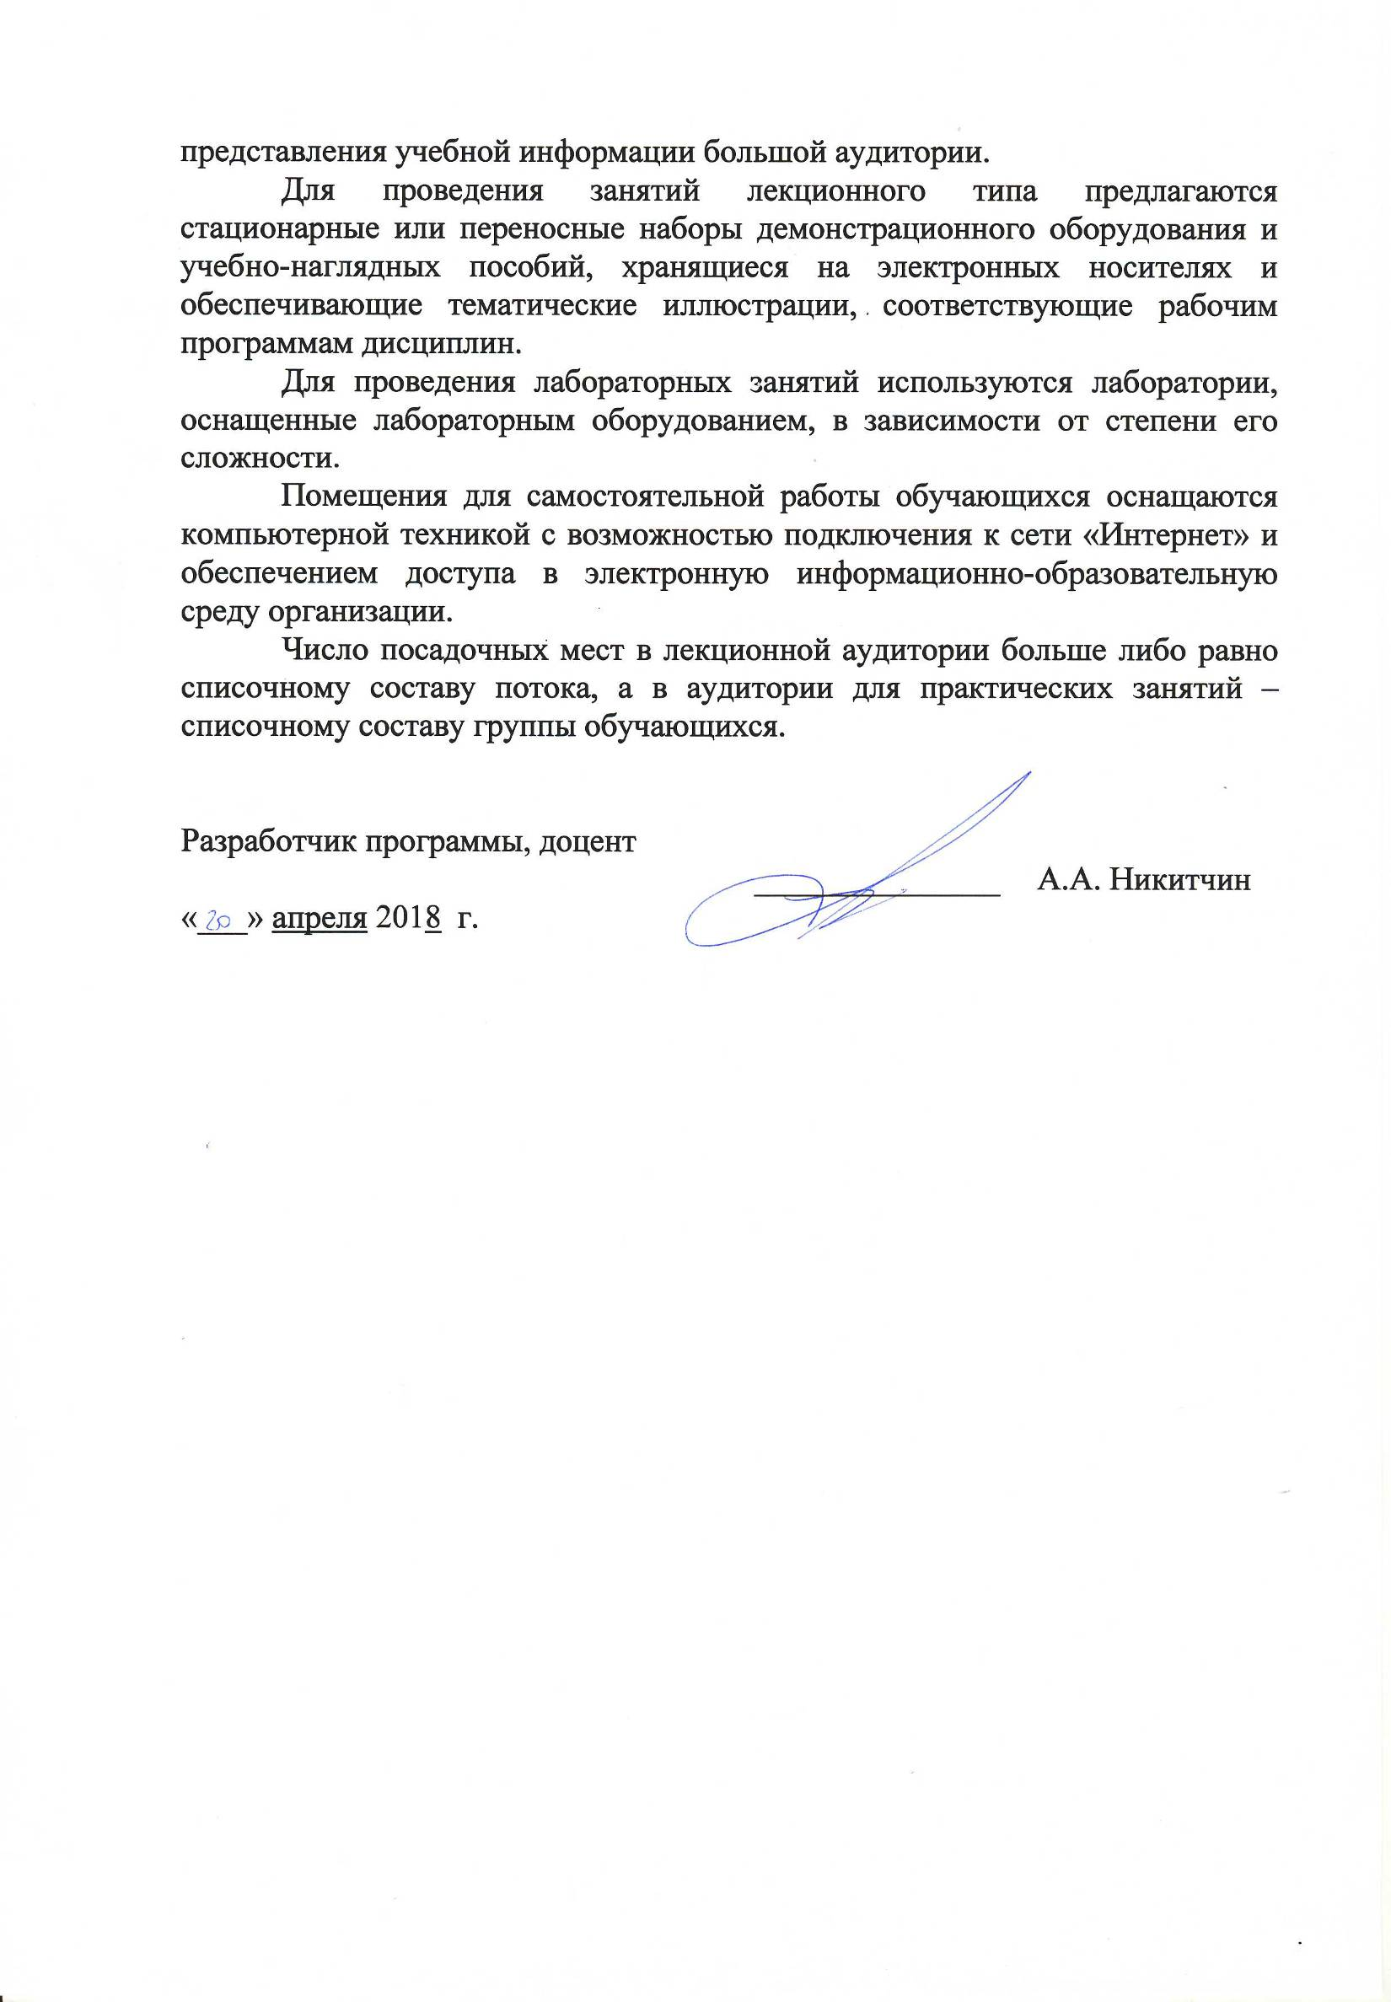
Для проведения занятий лекционного типа предлагаются стационарные или переносные наборы демонстрационного оборудования и учебно-наглядных пособий, хранящиеся на электронных носителях и обеспечивающие тематические иллюстрации, соответствующие рабочим программам дисциплин.
Для проведения лабораторных занятий используются лаборатории, оснащенные лабораторным оборудованием, в зависимости от степени его сложности.
Помещения для самостоятельной работы обучающихся оснащаются компьютерной техникой с возможностью подключения к сети «Интернет» и обеспечением доступа в электронную информационно-образовательную среду организации.
Число посадочных мест в лекционной аудитории больше либо равно списочному составу потока, а в аудитории для практических занятий – списочному составу группы обучающихся.

Разработчик программы, доцент | _______________ | А.А. Никитчин
«___» апреля 2018 г.

